Respuestas Unidades de Almacenamiento

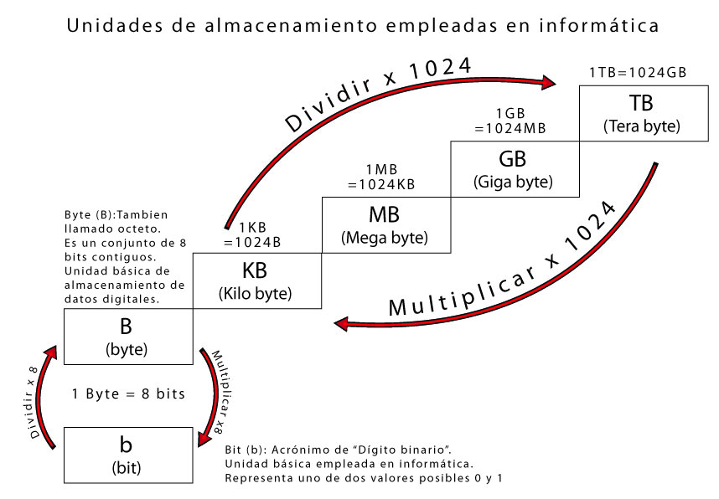

Para pasar de unidades más grandes a más pequeñas se multiplica por 1024
TB -> GB - > MB -> KB -> B
Para pasar de unidades más pequeña a más grande se divide por 1024
B -> KB -> MB -> GB -> TB

- Resuelva las siguientes conversiones

1024 megabytes

bits | 8589934592
bytes | 1073741824
kilobits | 8388608
kilobytes | 1048576
megabits | 8192
megabytes | 1024
gigabits | 8
gigabytes | 1
terabytes | 0.0009765625

10240000 megabits

bits | 10737418240000
bytes | 1342177280000
kilobits | 10485760000
kilobytes | 1310720000
megabits | 10240000
megabytes | 1280000
gigabits | 10000
gigabytes | 1250
terabytes | 1.220703125
- ¿Cuántos CD’s de 700 MB se necesitan para igualar la capacidad de un D.V.D. de 4,7 GB?
- 1 CD 700 MB
- 1 DVD 4.7 GB
- Regla de 3 simple (es una operación que nos ayuda a resolver rápidamente problemas de proporcionalidad, tanto directa como inversa)
1 GB ----------1024 MB
4.7 GB--------- X
X= (4.7 GB * 1024) /1= 4812,8 MB
- Si 1 CD 700 MB, dividimos el total de MB por la capacidad de 1 CD (700MB)
4812,8 MB/700 MB = 6.87 CDs
RTA = se necesitan 6 CD de 700 MB para igualar la capacidad de un D.V.D de 4.7 GB

- Si se tiene pendrive’s: de 4GB, de 3Gb y uno de 512MB. ¿Cuál es el más adecuado para bajar videos de la Web, en formato MP 4, si todos los videos tienen un total de 3.145.728 Kb?
FORMA 1
- TODOS los videos MP4 = 3.145.728 KB
- Paso de KB -> MB – GB
- 3.145.728 KB- > 3072 MB -> 3 GB
FORMA 2
- Lo realizo con regla de 3 simple
1024 KB-------------------1 MB
3.145.728 KB------------- X MB = (3.145.728 *1 )/ 1024= 3072 MB
1024 MB-------------------1 GB
3072 MB-------------------- X GB = (3072 *1 )/ 1024= 3 GB

RTA = el pendrive más adecuado es el de 3GB

- ¿Si un archivo de Internet pesa 300KB; cuántos archivo caben en un CD de 700 MB?
- pasamos todo a una misma unidad
- Pasar el tamaño del CD a KB
- Para pasar de unidades más grandes a más pequeñas se multiplica por 1024
TB -> GB - > MB -> KB -> B
700MB * 1024= 716800 KB
- O regla 3 simple
1 MB---------1024 KB
700 MB ------X KB = (700 * 1024)/ 1 = 716800 KB
- Dividir capacidad del CD por el archivo de internet
716800KB/300KB= 2389,33
RTA = en un CD de 700 MB entran 2389 archivos

- ¿Cuánto espacio disponible hay en un disco de 250 Gb, si el espacio utilizado en el disco es de un 40%?
- Regla de 3 simple
100% del disco->250 GB
40% ocupado del disco
100-----250GB
40------X = (40*250)/100= 100 GB es el total del disco ocupado
- ¿Cuánto es el espacio disponible?
Total del disco – disco ocupado = 250 GB- 100GB = 150 GB
RTA = el espacio disponible del disco es de 150 GB

- Si un teléfono celular tiene capacidad de 1 GB, de los cuales 192000 KB están ocupados por los programas propios del mismo. ¿Si cada foto ocupa en término medio 2500 KB, cuántas fotos caben en el celular?
- Pasamos todo a una misma unidad
- Pasar la capacidad del celular a KB:
Para pasar de unidades más grandes a más pequeñas se multiplica por 1024
TB -> GB - > MB -> KB -> B
1GB * 1024= 1024 MB
1024MB * 1024= 1048576 KB
- Restamos la capacidad del celular menos lo ocupado por programas
1048576 KB- 192000KB = 856576 KB
- Dividimos el total que nos queda por cada foto
856576 KB/ 2500 KB= 342,6304
RTA = caben 342 fotos en el celular

- Ordene las siguientes unidades de medida y de la relación con su mediato anterior.
Terabyte (TB), Kilobyte (KB), Exabyte (EB), Jotabyte (JB), Byte (B), Geopbyte (GeB), Zettabyte (ZB), Yottabyte (YB), Petabyte (PB), Gigabyte (GB), Brontobyte (BB), Megabyte (MB), Saganbyte (SB)
1 Byte (B) | = | 8 b
1 Kilobyte (KB) | = | 1024 B
1 Megabyte (MB) | = | 1024 KB
1 Gigabyte (GB) | = | 1024 MB
1 Terabyte (TB) | = | 1024 GB
1 Petabyte (PB) | = | 1024 TB
1 Exabyte (EB) | = | 1024 PB
1 Zettabyte (ZB) | = | 1024 EB
1 Yottabyte (YB) | = | 1024 ZB
1 Brontobyte (BB) | = | 1024 YB
1 Geopbyte (GeB) | = | 1024 BB
1 Saganbyte (SB) | = | 1024 GeB
1 Jotabyte (JB) | = | 1024 SB

